Муниципальное автономное общеобразовательное учреждение
средняя общеобразовательная школа №2
структурное подразделение детски сад №3

Конспект открытого занятия по кружку «Хочу всё знать»
«Путешествие в лабораторию»

Выполнила:
Моторова Наталья Алексеевна

пгт Серышево
2021г.
Цель: развитие любознательности и познавательной мотивации; формирование познавательных действий.
Задачи: изучить особенности песка, воздуха, воды и магнита, их свойства и применение.
Обучающие задачи: способствовать накоплению у детей конкретных представлений о свойствах воды, песка, воздуха и магнита.
Развивающие задачи:
1.развивать умение обобщать, устанавливать причинно – следственные зависимости, умение делать выводы.
2. Учить делать выводы на основе опытно – экспериментальной деятельности.
3. Развивать познавательно – исследовательскую деятельность детей.
4. Развивать умения выдвигать гипотезы, сравнивать, анализировать и делать соответствующие выводы.
Воспитывающие задачи:
1. воспитывать любознательность, потребность в получении информацию о песке, воздухе, воде и магните
2. Воспитывать у детей безопасность собственной жизнедеятельности во время проведения экспериментов.
Создание игровой мотивации: путешествие в лабораторию.
Материал и оборудование: песок, тарелочки, коктейльные трубочки, деревянные предметы, пластмассовые предметы, железные предметы, магниты, полиэтиленовые пакеты, вода, ёмкость для воды, одноразовые стаканчики, зубочистки, стеклянный стакан, салфетка, камни из стекла, картины с изображением стеклянных изображений, карточки.

Ход занятия:
Воспитатель: 3дравствуйте, ребята! Я хочу пригласить вас в научную лабораторию. А вы знаете, что делают в лаборатории? Ответы детей: (опыты, изучают предметы, их свойства)
Воспитатель: Правильно, в лаборатории делают опыты, изучают свойства предметов. А кто из вас знает правила поведения в лаборатории? (Не шуметь, не кричать, аккуратно обращаться с посудой и др. приборами)
Какие вы молодцы все знаете!!! Предлагаю пройти в лабораторию, где мы будем проводить опыты и эксперименты.
Юные исследователи занимайте свои рабочие места.
Чтобы приступить к первому опыту вы должны отгадать загадку.
Из камней он появился,
Зёрнами на свет явился:
Жёлтый, красный, белый
Или светло-серый.
То морской он, то – речной.
Отгадайте, кто такой! (песок)
Правильно! А кто знает, какие два состояния есть у песка? (сухой и мокрый)
Песок представляет собой рыхлую смесь зерен , образовавшихся в результате разрушения твердых горных пород.
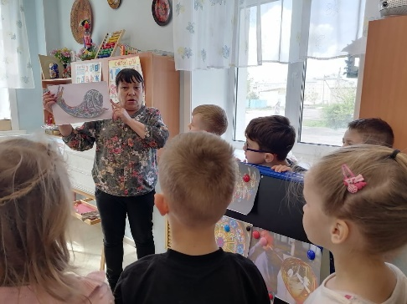
Найдите на тарелочках камни , они стеклянные , гладкие . Их такими сделала вода.
Ребята, а вы знаете что делают из песка? (стекло). Я хочу вам показать предметы из стекла. Как называется профессия человека, кто делал эти предметы? (стеклодув)

На ваших столах стоять тарелочки с песком, а в песке спрятанные предметы, чтобы их найти и не испачкать руки, какое вещество нам поможет? Вы узнаете, если отгадаете загадку.
Чтобы лился дождик с неба,
Чтоб росли колосья хлеба,
Чтобы плыли корабли,
Чтоб варили кисели,
Чтобы не было беды —
Жить нельзя нам без... (вода)
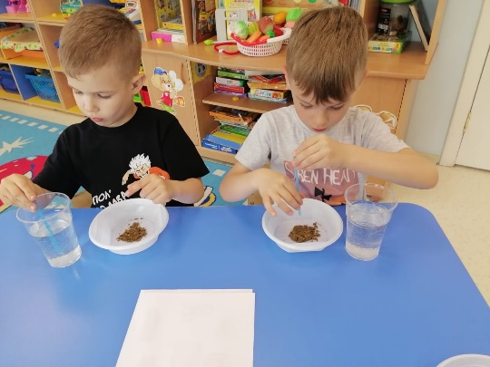
У вас на столах стоят стаканы с водой и коктейльные трубочки, с помощью этих предметов вымойте из песка спрятанные предметы. У кого какой предмет был спрятан (дерево, пластмасса, гаички). Попробуйте с помощью магнита достать предметы из тарелки. У кого получилось и почему? У кого не получилось и почему? Какое свойство магнита вы знаете? (притягивать металлические предметы).

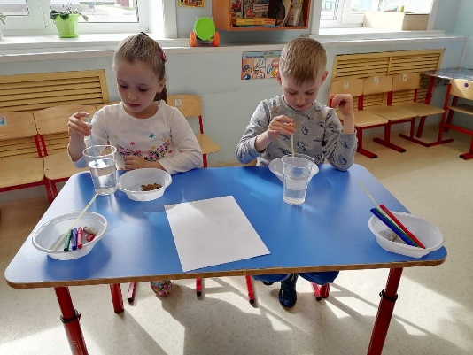
А теперь проверим какие из этих предметов дерево не тонут, потому что легче воды; металлические тонут, потому что тяжелее).
Я предлагаю вам поработать с карточками. На карточках изображены разные предметы из разных материалов. Красным фломастером обведите предметы сделанные из дерева, синим предметы сделанные из пластмассы и зелёным сделанные из металла. Сравните с образцом.
Физкультурная минутка:
Непоседа – ветер (взмахи руками над головой)
Знает все на свете.
Знает, как поет лягушка (приседаем и прыгаем) Ква – ква – ква
Знает, как шумит ракушка (сложить ладошки лодочкой и поднести к правому, а затем к левому уху) Шу – шу – шу
Знает, как кричит ворона (машем руками, как крыльями) Кар – кар – кар
Знает, как мычит корова (хлопаем в ладоши) Му – му – му.
Молодцы ребята! Давайте вспомним свойства воды (без вкуса, без запаха, не имеет формы, прозрачная, растворяет некоторые вещества).
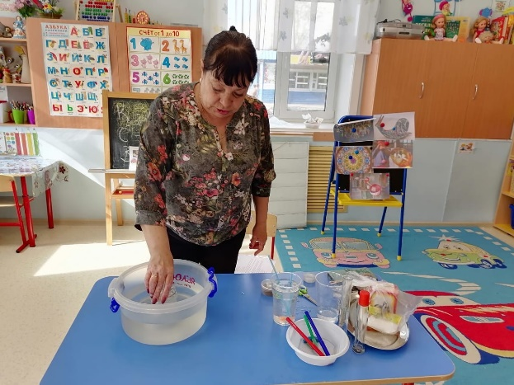
А теперь я предлагаю вам опыт со стаканом и салфеткой. Если опустить стакан с приклеенной ко дну салфеткой в ёмкость с водой, салфетка будет мокрой или сухой? (сухой). Правильно, она будет сухая, а всё потому что воздух который был в стакане не дал воде намочить салфетку.

Давайте вспомним свойства воздуха (невидимый, без запаха, имеет вес, его можно почувствовать, переносит запахи). Предлагаю вам «поймать» воздух с помощью полиэтиленовых пакетов. Чтобы почувствовать воздух проделаем дырочку с помощью зубочистки. Чувствуете дуновение воздуха? (да).
И на последок я хочу вам показать опыт, который называется «вулкан».
Дороги мои юные исследователи, сегодня состоялось последнее занятие нашего кружка и в знак благодарности за ваше трудолюбие, любознательность и хорошую работу, разрешите вам вручить эмблему «Юные исследователи».
